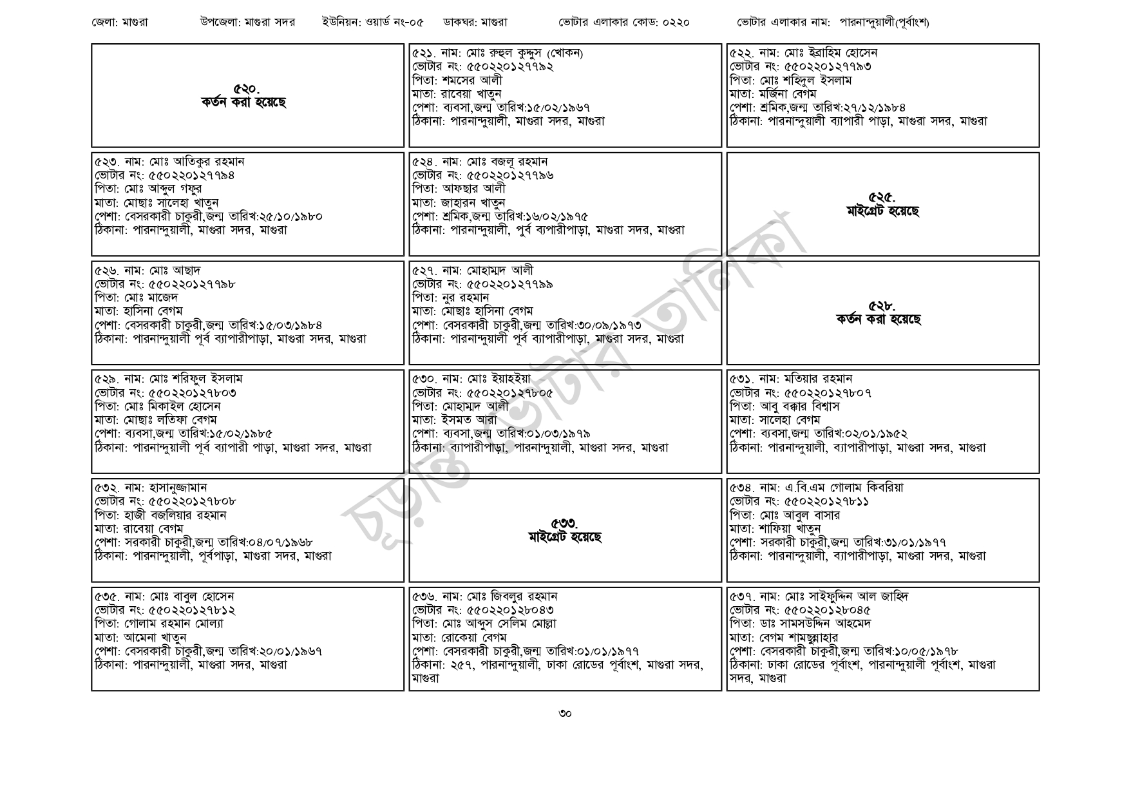
জেলা: মাগুরা
উপজেলা: মাগুরা সদর ইউনিয়ন: ওয়ার্ড নং-০৫
520. কর্তন করা হয়েছে
৫২৩. নাম: মোঃ আতিকুর রহমান
[ভোটার নং: ৫50220127798
পিতা: মোঃ আব্দুল গফুর
মাতা: মোছাঃ সালেহা খাতুন
পেশা: বেসরকারী চাকুরী,জন্ম তারিখ: ২৫/১০/১৯৮০
ঠিকানা: পারনান্দুয়ালী, মাগুরা সদর, মাগুরা
৫২৬. নাম: মোঃ আছাদ
[ভোটার নং: ৫৫০220127798
পিতা: মোঃ মাজেদ
মাতা: হাসিনা বেগম
পেশা: বেসরকারী চাকুরী,জন্ম তারিখ: ১৫/০৩/১৯৮৪
ঠিকানা: পারনান্দুয়ালী পূর্ব ব্যাপারীপাড়া, মাগুরা সদর, মাগুরা
৫২৯. নাম: মোঃ শরিফুল ইসলাম
ভোটার নং: ৫৫০220127803 পিতা: মোঃ মিকাইল হোসেন
মাতা: মোছাঃ লতিফা বেগম
পেশা: ব্যবসা,জন্ম তারিখ:১৫/০২/১৯৮৫
ঠিকানা: পারনান্দুয়ালী পূর্ব ব্যাপারী পাড়া, মাগুরা সদর, মাগুরা
৫৩২. নাম: হাসানুজ্জামান
ভোটার নং: ৫৫০220 127808
পিতা: হাজী বজলিয়ার রহমান
মাতা: রাবেয়া বেগম
পেশা: সরকারী চাকুরী,জন্ম তারিখ:০৪/০৭/১৯৬৮
ঠিকানা: পারনান্দুয়ালী, পূর্বপাড়া, মাগুরা সদর, মাগুরা
৫৩৫. নাম: মোঃ বাবুল হোসেন
[ভোটার নং: ৫৫0220127812
পিতা: গোলাম রহমান মোল্যা
মাতা: আমেনা খাতুন
পেশা: বেসরকারী চাকুরী,জন্ম তারিখ:২০/০১/১৯৬৭ ঠিকানা: পারনান্দুয়ালী, মাগুরা সদর, মাগুরা
ডাকঘর: মাগুরা
ভোটার এলাকার কোড: ০২২০
ভোটার এলাকার নাম: পারনান্দুয়ালী(পূর্বাংশ)
৫২১. নাম: মোঃ রুহুল কুদ্দুস (খোকন) [ভোটার নং: ৫৫0220127792 পিতা: শমসের আলী
মাতা: রাবেয়া খাতুন
পেশা: ব্যবসা, জন্ম তারিখ: ১৫/০২/১৯৬৭
ঠিকানা: পারনান্দুয়ালী, মাগুরা সদর, মাগুরা
৫২৪ নাম: মোঃ বজলু রহমান
[ভোটার নং: ৫৫০220127796
পিতা: আফছার আলী
মাতা: জাহারন খাতুন
পেশা: শ্রমিক,জন্ম তারিখ: ১৬/০২/১৯৭৫
ঠিকানা: পারনান্দুয়ালী, পুর্ব ব্যপারীপাড়া, মাগুরা সদর, মাগুরা
[527. নাম: মোহাম্মদ আলী
[ভোটার নং: ৫৫০220127799 পিতা: নুর রহমান
মাতা: মোছাঃ হাসিনা বেগম
পেশা: বেসরকারী চাকুরী,জন্ম তারিখ:৩০/০৯/১৯৭৩
ঠিকানা: পারনান্দুয়ালী পূর্ব ব্যাপারীপাড়া, মাগুরা সদর, মাগুরা
৫৩০. নাম: মোঃ ইয়াহইয়া
[ভোটার নং: ৫৫০220 127806 পিতা: মোহাম্মদ আলী
মাতা: ইসমত আরা
পেশা: ব্যবসা,জন্ম তারিখ:০১/০৩/১৯৭৯
ঠিকানা: ব্যাপারীপাড়া, পারনান্দুয়ালী, মাগুরা সদর, মাগুরা
৫৩৩. মাইগ্রেট হয়েছে
৫৩৬. নাম: মোঃ জিবলুর রহমান
[ভোটার নং: ৫৫0220128043
পিতা: মোঃ আব্দুস সেলিম মোল্লা
মাতা: রোকেয়া বেগম
পেশা: বেসরকারী চাকুরী,জন্ম তারিখ:০১/০১/১৯৭৭
ঠিকানা: ২৫৭, পারনান্দুয়ালী, ঢাকা রোডের পূর্বাংশ, মাগুরা সদর,
| মাগুরা
[৫২২. নাম: মোঃ ইব্রাহিম হোসেন
[ভোটার নং: ৫৫0220127793 পিতা: মোঃ শহিদুল ইসলাম মাতা: মর্জিনা বেগম
পেশা: শ্রমিক,জন্ম তারিখ:২৭/১২/১৯৮৪
ঠিকানা: পারনান্দুয়ালী ব্যাপারী পাড়া, মাগুরা সদর, মাগুরা
525. মাইগ্রেট হয়েছে
৫২৮. কর্তন করা হয়েছে
৫৩১. নাম: মতিয়ার রহমান ভোটার নং: ৫৫০220127807 পিতা: আবু বক্কার বিশ্বাস
মাতা: সালেহা বেগম
পেশা: ব্যবসা,জন্ম তারিখ:০২/০১/১৯৫২
ঠিকানা: পারনান্দুয়ালী, ব্যাপারীপাড়া, মাগুরা সদর, মাগুরা
৫৩৪. নাম: এ.বি.এম গোলাম কিবরিয়া
ভোটার নং: ৫৫০220127811
পিতা: মোঃ আবুল বাসার
মাতা: শাফিয়া খাতুন
পেশা: সরকারী চাকুরী, জন্ম তারিখ: ৩১/০১/১৯৭৭
ঠিকানা: পারনান্দুয়ালী, ব্যাপারীপাড়া, মাগুরা সদর, মাগুরা
৫৩৭. নাম: মোঃ সাইফুদ্দিন আল জাহিদ
ভোটার নং: ৫৫০২২০১ ২৮০৪৫
পিতা: ডাঃ সামসউদ্দিন আহমেদ
মাতা: বেগম শামছুন্নাহার
পেশা: বেসরকারী চাকুরী,জন্ম তারিখ:১০/০৫/১৯৭৮
ঠিকানা: ঢাকা রোডের পূর্বাংশ, পারনান্দুয়ালী পূর্বাংশ, মাগুরা সদর, মাগুরা
৩০

